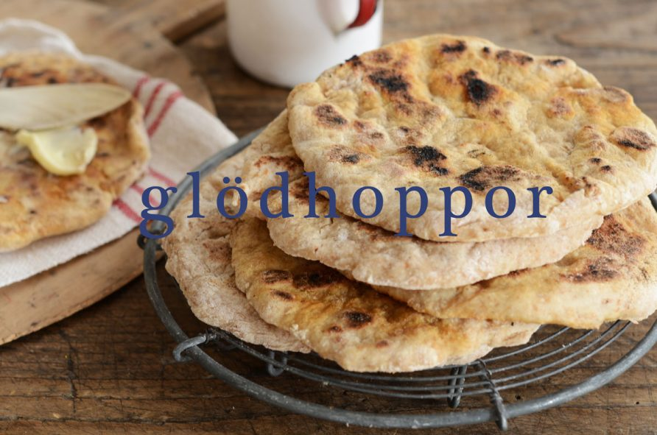

Glödhoppor
Godast att äta samma dag de bakas. Det var inga problem hemma hos oss, alla försvann blixtsnabbt.
8 stycken
- 2 1/2 dl filmjölk eller yoghurt
- 3 1/2 dl vetemjöl + mer till utbakning
- 1 1/2 dl rågsikt, grahamsmjöl eller fullkornsdinkel
- 1 tsk salt
- 1 tsk bikarbonat eller bakpulver
- 1 msk flytande honung
- Blanda de torra ingredienserna. Tillsätt yoghurt och honung och rör om till en deg. Tillsätt så mycket mjöl att den inte kletar fast i kanten på bunken.
- Dela degen i 8 delar och rulla till små bollar på mjölat underlag.
- Kavla ut tefatsstora plattor.
- Nagga med gaffel och stek i en torr stekpanna, gärna gjutjärnspanna, på medelstark värme ett par minuter på varje sida.
- Låt svalna på galler.
- Serveras helst nygräddade,
Riktigt smör och desmälter i munnen!
Passar också till kvällsfikat, till brunchen eller som härlig matsäck.

